Методичні вказівки: Налаштування середовища та розв'язання задач
Теорії Ймовірності і Математична Статистика на Python

Частина 1: Встановлення програмного забезпечення

Для роботи нам знадобиться інтерпретатор мови Python та середовище розробки PyCharm.

Крок 1: Встановлення Python

- Перейдіть на сайт python.org.
- Завантажте останню версію для вашої ОС.
- Важливо: Під час встановлення обов'язково поставте галочку "Add Python to PATH".

Крок 2: Встановлення PyCharm

- Перейдіть на сайт JetBrains.
- Оберіть версію Community Edition (вона безкоштовна).
- Після встановлення створіть новий проект ("New Project"), обравши встановлений раніше Python як інтерпретатор.

Частина 2: Практичні завдання (Теорія ймовірностей)

Нижче наведено алгоритми для перенесення ваших розрахунків з Excel у Python-скрипти.

Розрахунок ймовірності (Класичне визначення)

Замість ручного введення формул в комірки Excel, використовуємо функцію
.
input()

# Програма "Ймовірнісний калькулятор"
n = int(input("Введіть загальну кількість (n): "))
m = int(input("Введіть кількість успішних подій (m): "))

if m > n:
print("Помилка! m не може бути більшим за n.") else:
p = round(m / n, 3) print(f"Ймовірність події P(A) = {p}")

Статистичний аналізатор вибірки
МИН
МАКС

В Excel ви використовували
СРЗНАЧ
,
,
. В Python працюємо зі списками:

data = [12, 15, 10, 18, 20, 14, 15, 11] # Ваші дані

mean = sum(data) / len(data) min_val = min(data)
max_val = max(data)
range_val = max_val - min_val

print(f"Середнє: {mean}") print(f"Розмах: {range_val}")

Частина 3: Моделювання та візуалізація
Для графіків необхідно встановити бібліотеку. В терміналі PyCharm введіть:
pip install matplotlib

Візуалізація розподілу

Приклад коду для побудови гістограми частот:

import matplotlib.pyplot as plt

# Дані (значення x та їх частоти) x = [1, 2, 3, 4, 5]
y = [0.1, 0.2, 0.4, 0.2, 0.1]

plt.bar(x, y, color='skyblue', edgecolor='navy') plt.title("Розподіл випадкової величини") plt.xlabel("Значення")
plt.ylabel("Ймовірність")
plt.grid(axis='y', linestyle='--', alpha=0.7)
plt.show()

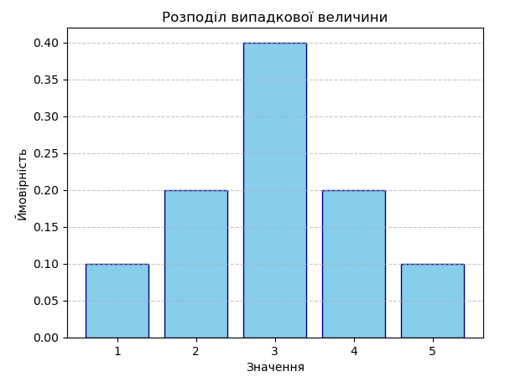

Частина 4: Формула Бернуллі

Для обчислення комбінацій $C_{n}^{k}$ використовуємо модуль .
math

import math

def bernoulli(n, k, p): q = 1 - p
c_nk = math.comb(n, k)
return c_nk * (p**k) * (q**(n-k))

# Приклад: n=10, k=3, p=0.5 res = bernoulli(10, 3, 0.5)
print(f"Ймовірність за формулою Бернуллі: {round(res, 4)}")

Контрольні запитання


- Чим відрізняється оператор
/
від
у Python?

- Яка функція відповідає за генерацію випадкового цілого числа?
//
- Як змінити колір стовпців у бібліотеці ?
matplotlib

